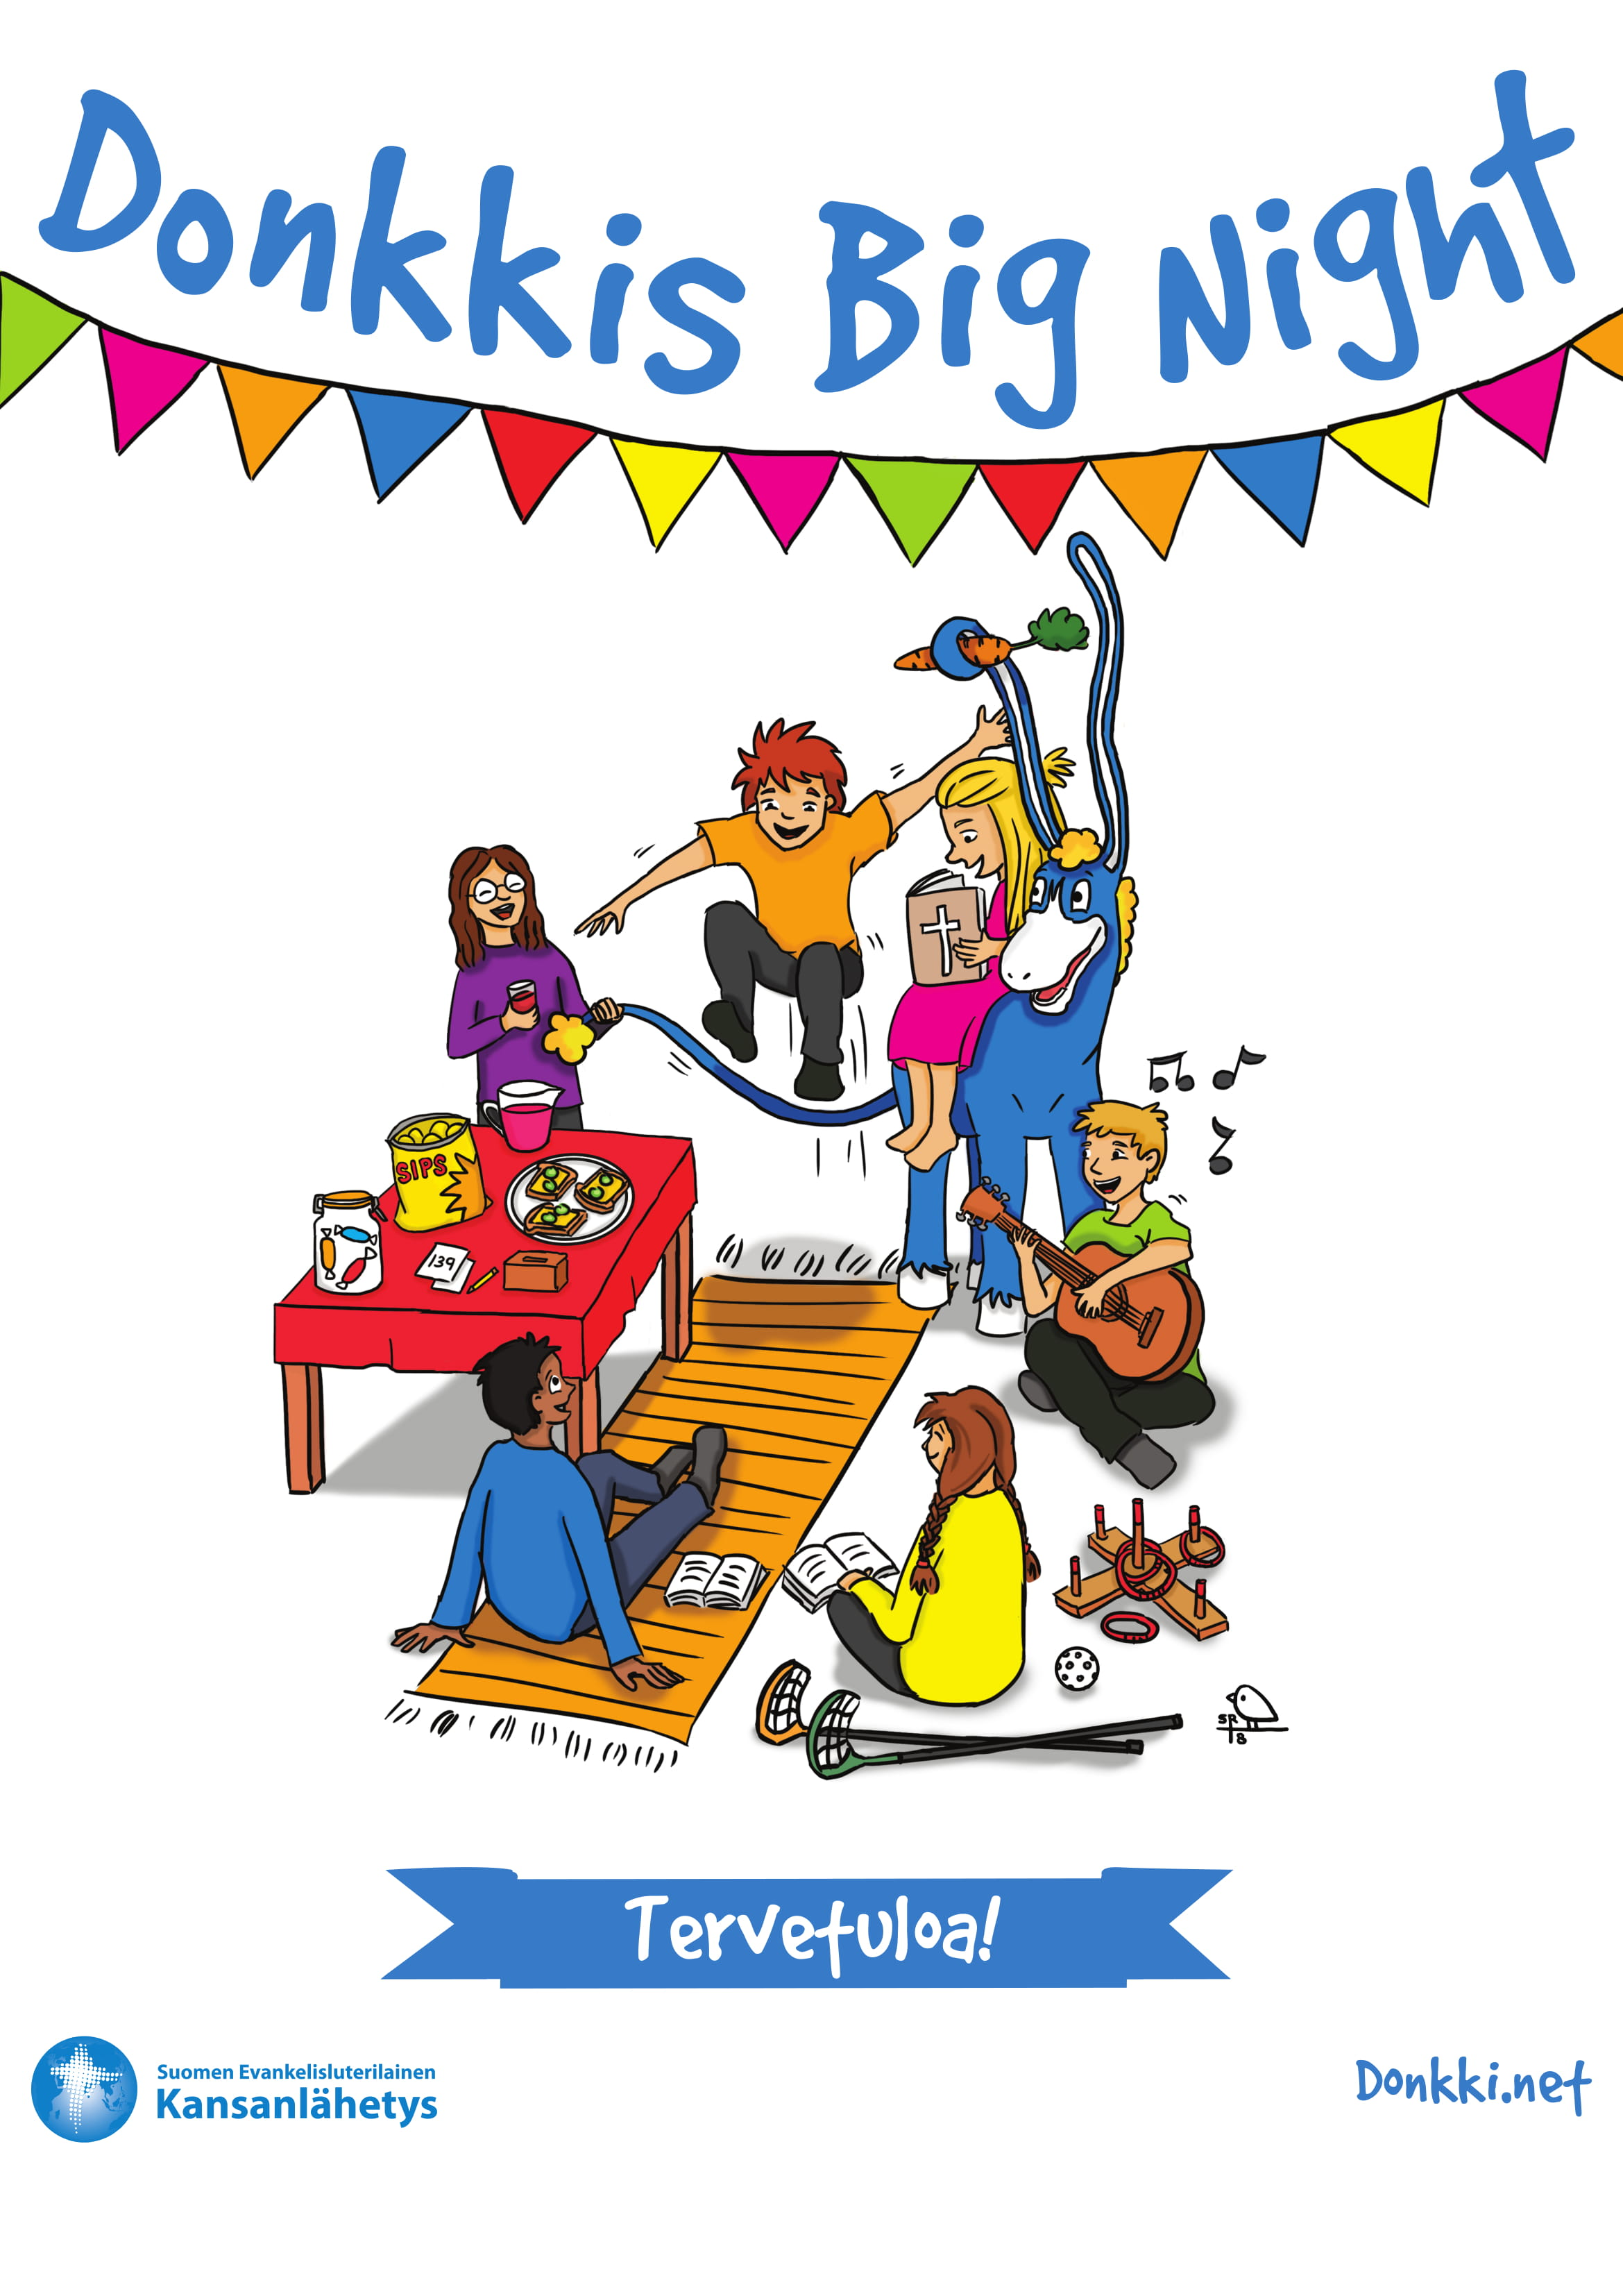

1-6-LUOKKALAISILLE KLO 18-20 Donkkilan kirkossa
(kirkkotie 1, Donkkila) SYKSY 2018 3.9., 5.10 JA 6.11.
Ohjelmassa Raamattuopetus, Saku ja Ruut-nukketeatteri, erilaisia toimintapisteitä, nyyttärit/iltapala.
Vapaa pääsy! Järjestää: Donkkilan srk ja Kansanlähetys, Lisäinfoa: maija.mallikas(at)srk.fi 044-000 0000

